NOTE 31/08/2021

III. TK Tác giả
1. Mục thông tin về tài khoản:
- Chỗ Quốc gia mới chỉ có Việt Nam Cần list của tất cả các nước khác Do đó, cơ sở dữ liệu về tỉnh, thành phố cần phải có tương ứng (Đã chỉnh sửa)
- Chỗ Địa chỉ trong mục chỉnh sửa thông tin không chọn được phường/xã Nếu không có đầy đủ cơ sở dữ liệu về phường/xã cho tất cả các địa phương thì ĐỂ TỰ NHẬP (Đã chỉnh sửa)
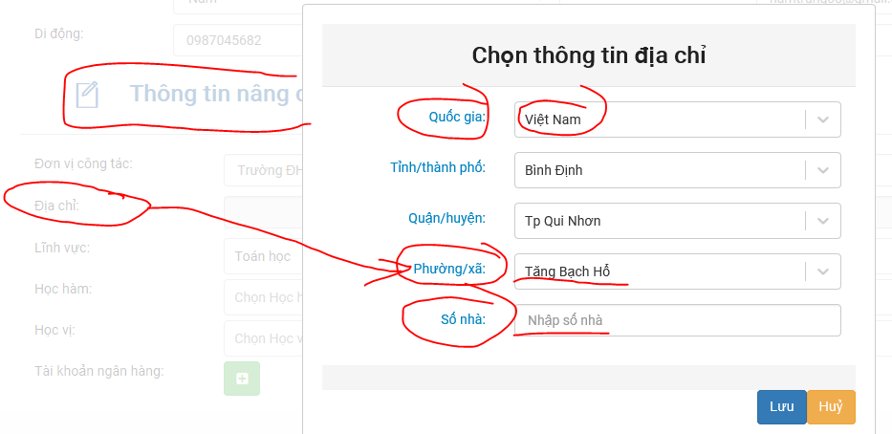
2. Mục thêm tác giả ngoài danh sách không thêm được, mặc dù đã nhập đủ thông tin mà cũng không báo lỗi gì. (Đã chỉnh sửa)
Chuyển Tiến sĩ khoa học LÊN TRÊN Tiến sĩ (Lưu ý, trong tất cả các tài khoản và các trường nhập về học vị chứ không chỉ riêng trong phần này) (Đã chỉnh sửa)
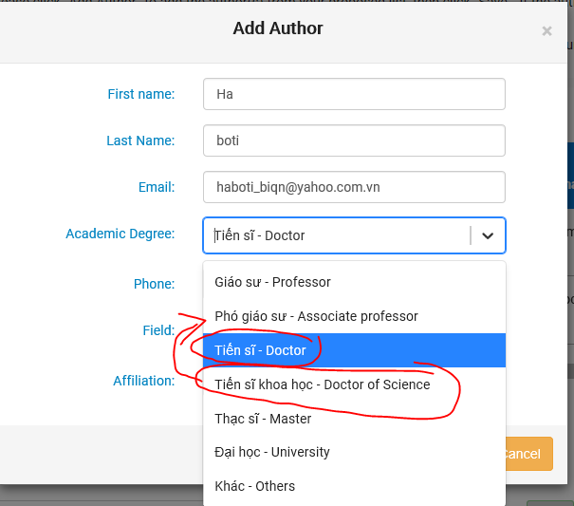

2. Mục Gửi bài báo
- Dịch các phần dưới và sửa lại chính tả là Yêu cầu chứ không phải Yêu cấu

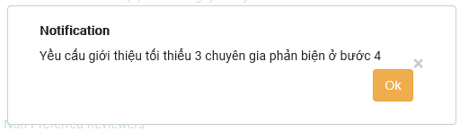
Yều cầu giới thiệu tối thiểu 3 chuyên gia phản biện ở bước 4 It is required to suggest at least 03 reviewers in step 4
- Thêm nút tìm kiếm trong mục Bài báo (cả phiên bản tiếng Anh) (Vì danh sách nhiều bài thì rất khó để tìm bài) : (Đã chỉnh sửa)
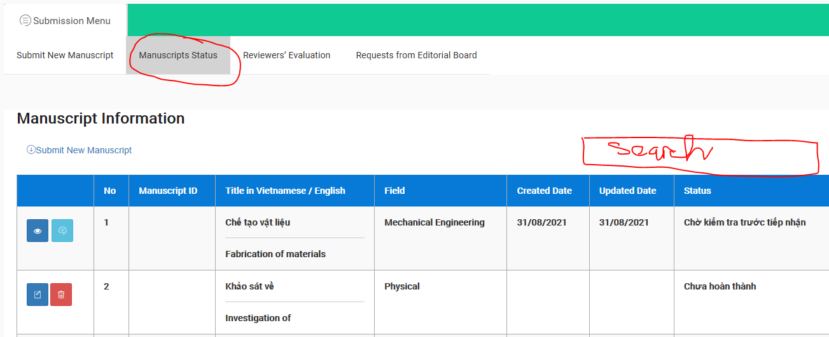

4. Không xem được yêu cầu chỉnh sửa bài báo từ Admin cần fix lại (Đã chỉnh sửa)
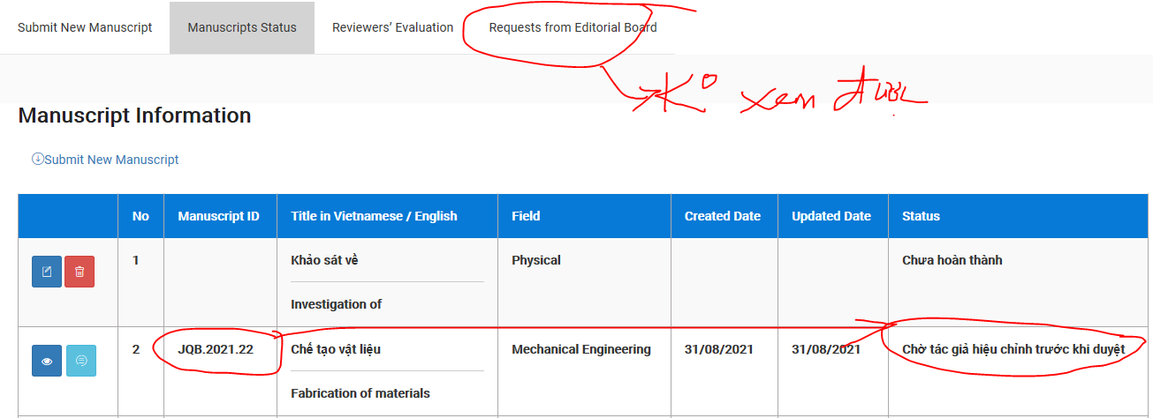

IV. Phản biện
- Khi có email mời phản biện, click vào link chấp nhận lại mở và đăng nhập trực tiếp tài khoản của phản biện chỗ này không đúng.
- Chỉnh lại: Click link chấp nhận thì mở trang đăng nhập, sau khi đăng nhập thành công thì mở trang hỏi xác nhận phản biện, nếu đồng ý thì mở trang bài báo chờ phản biện có chưa thông tin bài báo
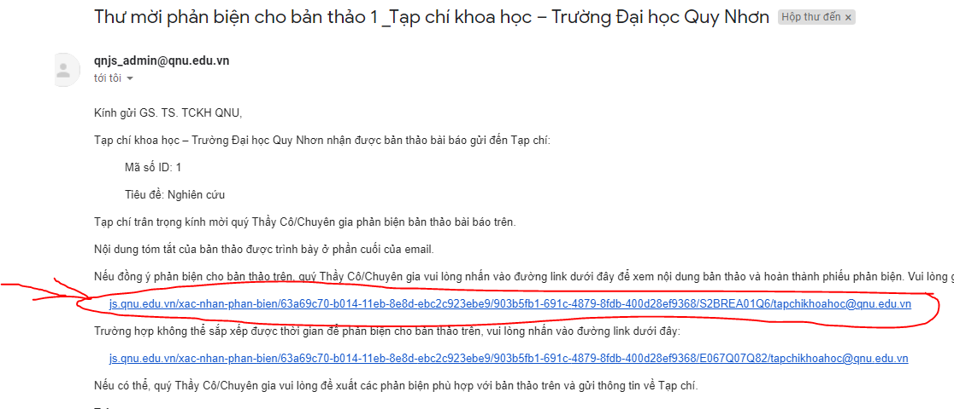
Khi đó trong danh sách bài chờ phản biện lại ko có bài nào?? check lại tính ổn định hoặc lỗi gì
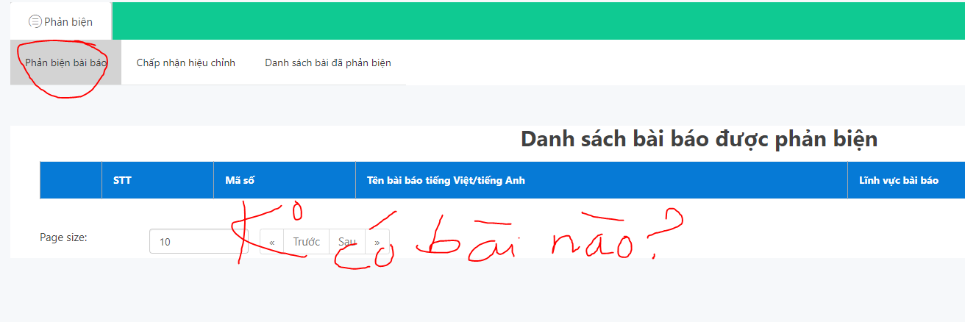
- Fix chỗ này mới test tiếp được
- Lỗi trên đến nay vẫn chưa fix được
2. Thêm nội dung: Vì phản biện có thể không biết được thao tác trong tài khoản, do đó để thuận tiện, trên mỗi mục trong tài khoản PB thêm trường Chú thích để hướng dẫn thao tác (giống như mục gửi bài báo của tài khoản tác giả), nội dung hướng dẫn admin sẽ nhập, do đó TK admin cũng cần có phần quản lý và nhập nội dung các chú thích này (Đã thêm)
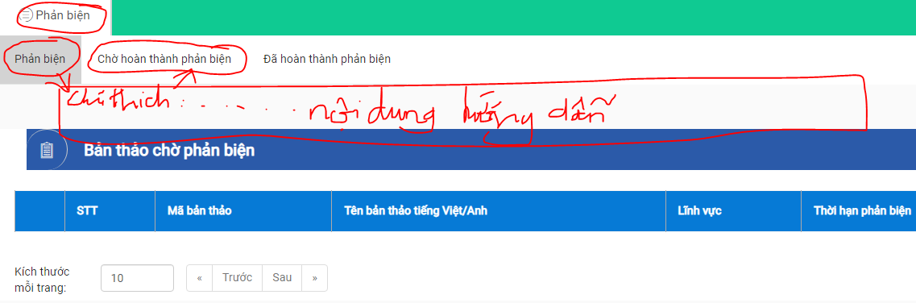

IV. Biên tập viên
1. Vẫn chưa chuyển sang tiếng Anh mục Danh sách phản biện, gửi mail mời phản biện và popup, các hình dưới: (Đã chỉnh sửa)
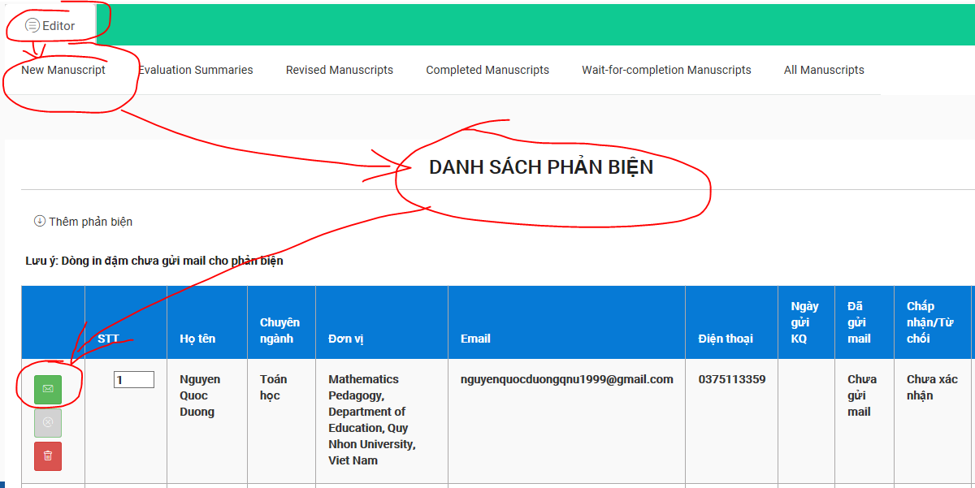
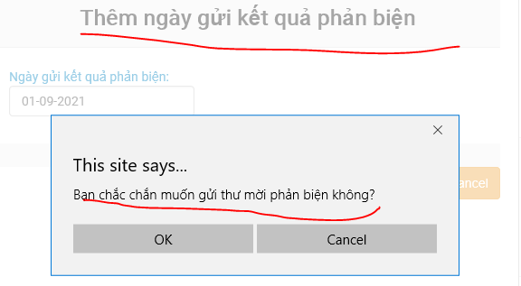
2. Về Quy trình: Mới mời có 1 phản biện mà bài báo biến mất khỏi danh sách Bản thảo mới fix lại, khi nào mời đủ 02 phản biện thì mới ẩn khỏi danh sách này
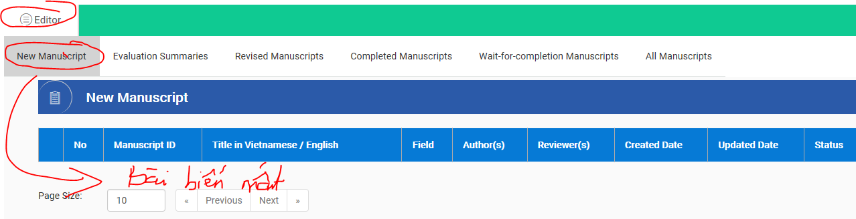
3. Thêm nội dung: Vì phản biện và biên tập viên có thể không biết được thao tác trong tài khoản, do đó để thuận tiện, trên mỗi mục trong tài khoản BTV và PB thêm trường chú thích để hướng dẫn thao tác (giống như mục gửi bài báo của tác giả), nội dung hướng dẫn admin sẽ nhập, do đó TK admin cũng cần có phần quản lý và nhập nội dung các chú thích này (Đã thêm)
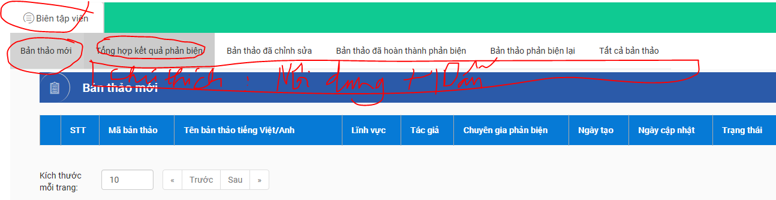
4. Thêm nút search trong tất cả các mục của TK PB và BTV (Đã thêm)
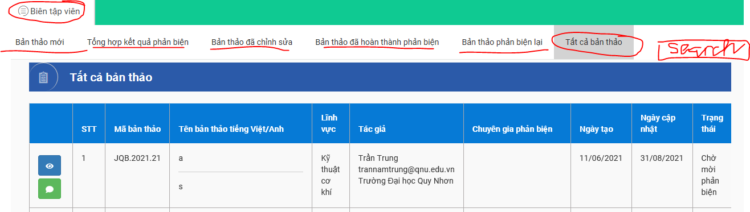
5. Trong TK BTV không cần có các nút chức năng như hình dưới: Vì BTV ko có quyền đăng bài, hủy và duyệt bài nên ẩn các chức năng này đi (Đã chỉnh sửa)
